ความต้องการของระบบ (ในส่วนการพัฒนาด้านฮาร์ดแวร์)
- Xilinx University Virtex II Pro Development Board
- DDR SDRAM 512MB สำหรับใช้งานกับบอร์ดทดลอง
- สาย USB เพื่อการ download program ที่มาพร้อมกับบอร์ดทดลอง
- หม้อแปลงแรงดันไฟฟ้าสำหรับบอร์ดทดลอง
- สาย RS-232
- มอนิเตอร์ที่สามารถแสดงภาพในความละเอียดที่ 640x480 เป็นอย่างต่ำ
- Compact Flash สำหรับการเก็บภาพขนาด 512 MB
- PC ที่ใช้ระบบปฏิบัติการ Windows XP, ขนาดความเร็วอย่างต่ำ 1.8 GHz , RAM 1 GB, พื้นที่ในการใช้งานอย่างต่ำ 10 GB
- MATLAB เวอร์ชัน 7.2
- Xilinx ISE Foundation เวอร์ชัน 8.0
- Xilinx EDK เวอร์ชัน 8.0

ขั้นตอนการติดตั้งโปรแกรม
- ทำการ install โปรแกรม Xilinx ISE Foundation, Xilinx EDK 8.0 เมื่อลงสำเร็จให้ทำการรีบูตเครื่อง แล้วจากนั้นทำการลง Driver สาย USB ของตัวเครื่อง โดยเสียบสาย USB เข้าตัวเครื่อง PC และตัวบอร์ด เปิดสวิตช์บอร์ด ระบบจะทำการ Initialize ตัวมันเอง ให้เราตอบตกลงตามระบบไปเรื่อยๆ ก็เป็นอันเสร็จครับ สามารถเข้าไปเช็คดูได้ใน Device Manager ถ้าเราลงได้อย่างถูกต้อง มันจะขึ้นว่า Programming cables – Xilinx Platform Cable USB ขึ้นมาดังรูปที่ 1.1
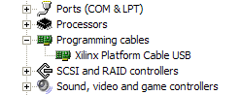
รูปที่ 1.1 เมื่อสามารถลง Driver Programming Cables สำหรับบอร์ดทดลองได้อย่างถูกต้อง
สำหรับท่านที่มีปัญหาลงไม่ได้ อาจมีสาเหตุมาจากการลงไฟล์ .sys แบบผิดวิธีมาก่อนครับ ขอให้ท่านทำการลบโปรแกรม Xilinx ISE ออกไปเสียก่อน แล้วตามหา Driver ในโฟลเดอร์ Windows/System32/Driver บนไดร์ฟที่ท่านได้ทำการลง OS Windows ไว้ แล้วทำการลบไฟส์นั้นออกไป แล้วจากนั้นก็ย้อนกลับมาเสียบสาย USB ใหม่ จะสามารถลง Driver ได้
- ทำการติดตั้งโปรแกรม MATLAB ลงในเครื่อง PC ที่ใช้งาน ในที่นี้ขอให้ติดตั้งเวอร์ชัน 7.04 ขึ้นไป
หมายเหตุ** สำหรับท่านที่ต้องการติดตั้ง System Generator for DSP ลงไปเพิ่มเติม ขอให้ทำการดาว์นโหลดไฟส์ setup ของรุ่นที่ตรงกับ MATLAB ของท่าน (ในที่นี้ใช้ System Generator v.8.1) ก่อนทำการลงให้ ท่าน copy ไฟส์ comcli.dll ลงไปใน <Your Destination Drive>\MATLAB704\bin\win32 เพื่อ update ระบบให้รองรับกับ System Generator ได้

ขั้นตอนการใช้งานของโปรแกรม
ส่วน Simulink
- ทำการเปิดโปรแกรม MATLAB ขึ้นมาแล้วเปิด ส่วนของ Simulink Library ขึ้นมา
- ทำการเปิดโมเดล “SuperImposedTextDetection.mdl” ขึ้นมาจากโฟลเดอร์ Source ใน CD-Rom ประกอบโครงงาน
- ดับเบิ้ลคลิกที่โมดูล Multimedia Files แล้วทำการเลือกไฟส์วิดีโอที่ต้องการนำมาค้นหา Super Imposed Text พร้อมทำการเลือกตัวเลือกต่างๆ ดังรูปที่ 1.2
- เมื่อเปิดโมเดลแล้วทำการ Run โดยกดปุ่ม Run ระบบจะเริ่มทำการค้นหา Super Imposed Text จากในแต่ละ50 เฟรมของไฟส์วิดีโอไปเรื่อยๆ จนกว่าผู้ใช้งานจะสั่งหยุด
- ในกรณีที่ผู้ใช้งานสั่งให้ค้นหาภาพจากไฟล์วิดีโอที่มีความละเอียดสูง เมื่อท่านทำการหยุดการ run ขอให้รอระบบ MATLAB ทำการล้างข้อมูลทิ้งไปก่อน ซึ่งอาจทำให้เครื่องค้างเป็นเวลา 1-2 นาที แล้วแต่ขนาดความละเอียดของไฟส์วิดีโอ
ส่วน Embedded Development Kit
- เปิดโปรแกรม iMPACT โปรแกรมสำหรับการ download file ลงสู่ตัวบอร์ดทดลอง FPGA ผ่านทาง USB Programming Cables
- เมื่อเปิดโปรแกรมขึ้นมาแล้ว โปรแกรมจะขึ้นภาพดังต่อไปนี้ขึ้นมา ให้เราทำการเลือกไปที่ create a new project (.ipf) แล้วกด OK แล้วจะขึ้นหน้า Welcome to iMPACT ดังรูปที่ 1.3 ให้เราเลือกว่าเราจะให้โปรแกรมทำงานในรูปแบบไหน สำหรับตอนนี้เราต้องการดาว์นโหลดไฟส์ Bitstream ลงสู่ตัวบอร์ดทดลอง ให้เราเลือก Configure devices using Boundary-Scan (JTAG) แล้วกด Finish
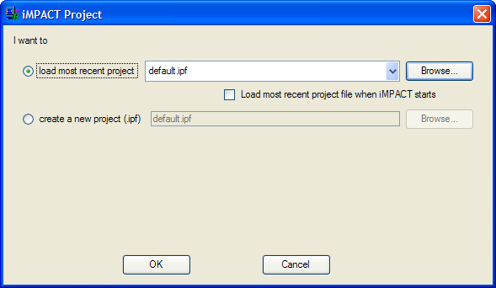
รูปที่ 1.2 Dialog Box แรกจะคุณจะพบเมื่อเปิดโปรแกรม impact ขึ้นมา
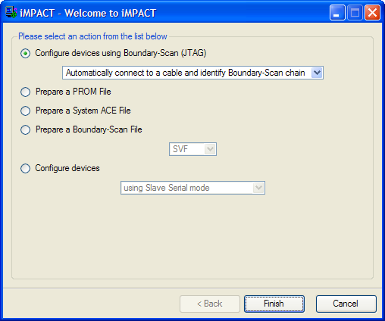
รูปที่ 1.3 หน้า Welcome to iMPACT เพื่อเลือกการใช้งานที่ต้องการจากโปรแกรม

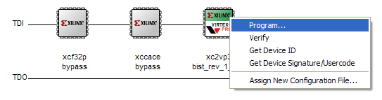
รูปที่ 1.4 เมื่อโปรแกรมทำการ initialize chain เสร็จแล้ว
- โปรแกรมจะทำการ auto initialize chain ขึ้นมา เราจะเห็นชิป 3 ตัวโผล่ขึ้นมา พร้อมกับ dialog ถามให้เราโหลดโปรแกรม bitstream ลงไปในตัวชิป สำหรับ 2 ตัวแรกนั้น ให้ทำการกดปุ่ม ByPass ข้ามได้
- ส่วนตัวที่สามนี้เป็นชิป Virtex-II Pro สำหรับบอร์ดทดลองที่ใช้งานครับ ถ้าไม่ขึ้นว่า xc2vp30 ผมขอให้คุณตรวจสอบว่าได้ต่อสาย USB เข้าระหว่างตัวบอร์ดกับเครื่องดีแล้วรึยัง ถ้าดีแล้ว ลองทำการ Initialize chain ใหม่อีกครั้งจะสามารถแก้ปัญหาได้
- จากนั้นทำการคลิกขวาเลือกโปรแกรมดังรูปที่ 1.4 แล้วค้นหาไฟล์ system.bit จากในโฟลเดอร์ source\slideshow\implementation
- เมื่อทำการเบิร์นโปรแกรมเสร็จเรียบร้อยจะได้ภาพดังรูปที่ 1.5
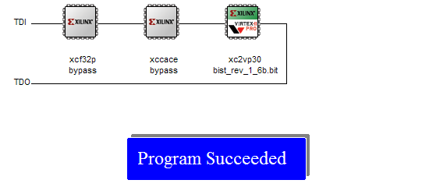
รูปที่ 1.5 เมื่อทำการดาว์นโหลดไฟส์ .bit ลงสู่ตัวบอร์ดทดลองได้สำเร็จ
- ทำการเปิดโปรแกรม Xilinx Platform Studio ขึ้นมาแล้วเลือกที่ Open… ทำการเลือกไฟส์ system.xmp จากโฟลเดอร์ source\slideshow\ จะเป็นการเปิดโปรเจ็คทำงานขึ้นมา
- ทำการเปิดระบบ Xilinx Microprocessor Debugger (XMD) เพื่อดาว์นโหลด Software ลงสู่บอร์ดทดลอง ให้กดปุ่ม Launch XMD หรือเลือกได้จาก Debug -> Launch XMD…
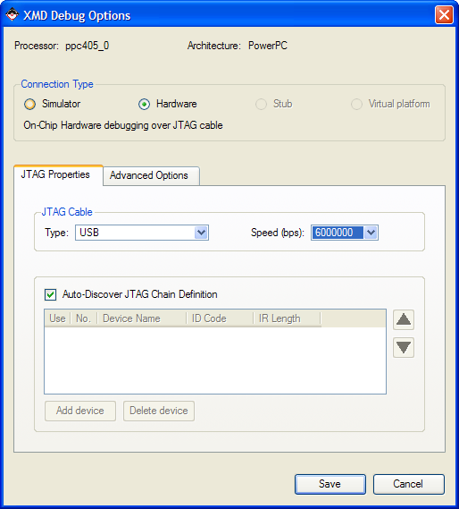
รูปที่ 1.6 ตั้งค่าสำหรับ XMD ก่อนเริ่มใช้งาน
- จากนั้นระบบจะแสดง Dialog Box ถามเราว่าต้องการใช้ Processor ตัวไหนในการทำงาน ให้เราเลือก PPC405_0 (มีสองตัวคือ 0 กับ 1 ตัว 0 จะเป็น default ของระบบ) จากนั้นใน tab JTAG Properties ให้เลือกสายสัญญาณที่จะส่งข้อมูลเป็น type USB และเลือกความเร็วเป็น 6000000 กด save แล้วระบบจะทำการเริ่ม XMD ขึ้นมา ซึ่งใน XMD นี้เป็นการติดต่อไปยัง PowerPC Core ผ่านสาย USB ฉะนั้นระบบที่เราติดต่ออยู่นี้จะมาจากตัวบอร์ดทดลองโดยตรงซึ่ง PowerPC ใช้ Embedded Linux เป็นระบบปฏิบัติการฝังตัวเอาไว้ในบอร์ดทดลอง
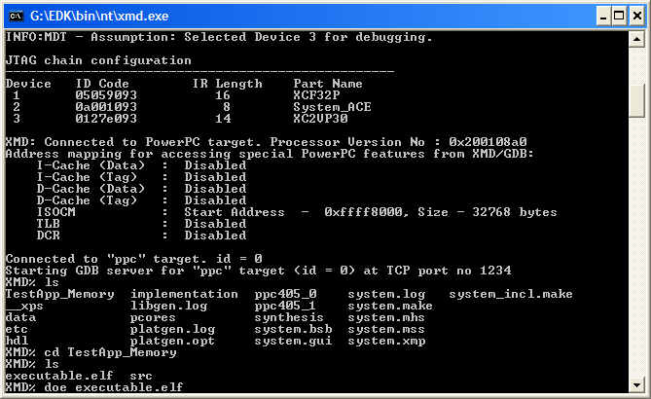
รูปที่ 1.7 หน้าต่าง XMD แสดงสถานะ shell prompt
- เมื่อเจอ Shell Prompt แล้วให้พิมพ์ dow silder\executable.elf เมื่อดาว์นโหลดเสร็จแล้วให้กด run เพื่อทำการรันโปรแกรม
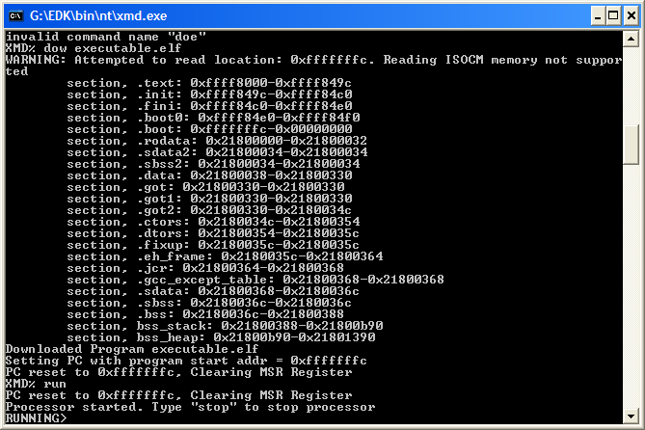
รูปที่ 1.8 หน้าต่าง XMD แสดงสถานะการ run ของ program อยู่
- ในตอนนี้ให้เราเปิด Hyper Terminal ขึ้นมา แล้วให้ตั้งค่าดังนี้
Bits per Second= 115200
Data Bits = 8
Parity = None
Stop Bits = 1
Flow Control = None
- ต่อไปเป็นส่วนการใช้งานของบอร์ดทดลองเพื่อทำการแสดงภาพมาออกยังมอนิเตอร์ ให้เราทำการเสียบสายเคเบิ้ลของมอนิเตอร์ เข้าที่ VGA Port ในตัวบอร์ด
- ทำการเสียบ DDR RAM ในช่องเสียบ DIMM บนตัวบอร์ด
- ทำการ Copy ไฟส์ Bitmap ทั้งหมดในโฟลเดอร์ source\Image_Seq มาลงยัง Compact Flash
- ทำการเสียบ Compact Flash เข้าที่ช่องเสียบ System ACE บนบอร์ดทดลอง
- เมื่อทำทุกข้อที่กล่าวมาสำเร็จแล้วในทำการกดปุ่ม reset บอร์ดทดลอง เพื่อเริ่มโปรแกรมการค้นหา Super Imposed Text โดยจะแสดงผลลัพธ์ออกมายังหน้าจอมอนิเตอร์

